Оренбургское УФАС РОССИИ
ПРОТОКОЛ № 1 от 26.03.2014 года
ЗАСЕДАНИЯ ЭКСПЕРТНОГО СОВЕТА ПО ПРИМЕНЕНИЮ ЗАКОНОДАТЕЛЬСТВА О РЕКЛАМЕ.

Председатель Экспертного совета:
- Шлычков А.А. - заместитель руководителя Управления – начальник отдела антимонопольного и рекламного контроля, общественных связей управления Федеральной антимонопольной службы по Оренбургской области.

Присутствовали Члены Общественно - Консультативного Совета:
- Колодина Анастасия Юрьевна – главный специалист-эксперт отдела антимонопольного и рекламного контроля, общественных связей управления Федеральной антимонопольной службы по Оренбургской области.
- Фалендыш Е.С. – ведущий специалист-эксперт отдела антимонопольного и рекламного контроля, общественных связей управления Федеральной антимонопольной службы по Оренбургской области.
- Рылова О. С. – ответственный секретарь Экспертного совета, специалист – эксперт отдела антимонопольного и рекламного контроля, общественных связей управления Федеральной антимонопольной службы по Оренбургской области.
- Толстова А. Л. – специалист-эксперт антимонопольного и рекламного контроля, общественных связей управления Федеральной антимонопольной службы по Оренбургской области.
- Ушаков Алексей Вячеславович – Директор Организационного департамента - Советник президента ТПП Оренбургской области, Президент АРСО.
- Таранец Олег Викторович – Председатель Гильдии рекламистов при ТПП Оренбургской области.
- Бровко Наталья Валерьевна – заместитель главного архитектора, главный художник администрации г. Оренбурга.
- Шмыгарев Лев Сергеевич – представитель ФБУЗ «Центр гигиены и эпидемиологии в Оренбургской области».

Присутствовали приглашенные лица:
- Николаева Наталья Анатольевна – кандидат психологических наук, доцент кафедры возрастной и педагогической психологии, декан факультета психологии ФГБОУ ВПО «Оренбургский государственный педагогический университет».
- Токмакова Любовь Михайловна – заместитель начальника управления образования администрации г. Оренбурга.
- Марченко Татьяна Викторовна – психолог управления образования администрации г. Оренбурга.
- СМИ (рекламораспространители) г. Оренбурга.

СЛУШАЛИ:

Шлычкова А.А., Рылову О.С. по теме: Непристойная и оскорбительная реклама.
В повестку заседания Экспертного совета включен вопрос:

Содержится ли в рекламе мужского спа – салона «Мармелад», размещенной по ул. Терешковой на большом магистральном щите, непристойный и оскорбительный образ?

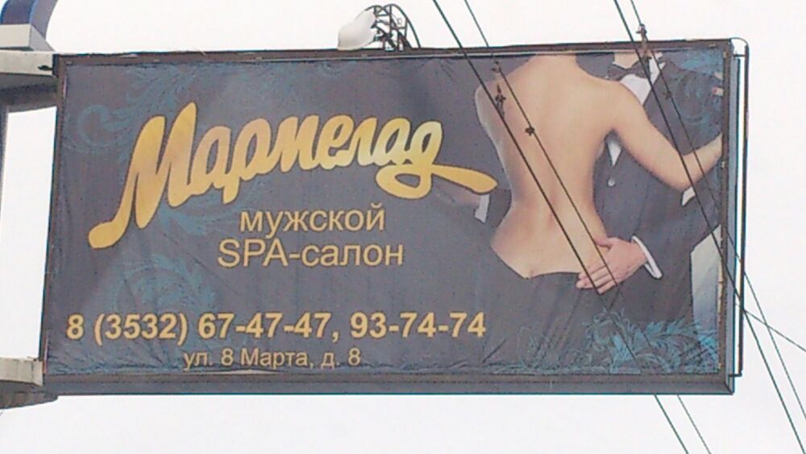
Шлычков А.А. перед процедурой дискуссии изложил информацию, поступившую в Оренбургское УФАС России из Прокуратуры Оренбургской области о том, что Прокуратурой были направлены материалы для привлечения работниц мужского спа-салона «Мармелад» к ответственности за занятие проституцией, что является нарушением определенных норм УК РФ и КоАП РФ.
В рамках процедуры обсуждения Николаева Н.А. отметила, что такая реклама не должна быть доступна детям, поскольку женский образ в рекламе изображен в извращенной форме. Образ в представленной форме влияет на внутренние установки ребенка по отношению к образу женщины, который не соответствует образу родителей (матери).
Бровко Н.В. отметила, что использование обезличенных образов с выделением определенных частей тела применяются дизайнерами рекламы как специальный прием – в данном случае для рекламирования определенных услуг. В рекламе изначально определен функционал изображенного женского тела, а так же направление, которое ориентирует на рекламируемые услуги.
Ушаков А.В. отметил, что обнаженные образы используются в произведениях искусства, однако без обезличенного образа.
Таранец О.В. отметил, что спа-салоны всегда использовали в своей рекламе непристойные образы и незаконные схемы распространения рекламы, используя в рекламах своих услуг томные женские голоса, адреса эротических сайтов, неправомерную смс-рассылку, которая поступает на мобильные телефоны, в том числе детей и подростков. Совокупность этих факторов сразу дает потребителю рекламы понимание, какого рода услуги рекламируются.
Токмакова Л.М. проанализировала ситуацию исходя из восприятия ребенка 5-10 лет, подростка 10-14 лет и учащегося старших классов 15-16 лет. Токмакова Л.М. высказала, что всеми категориями детского возраста женский образ в указанной рекламе воспринимается в искаженном виде.
Шмыгарев Л.С. отметил, что на изображении видны не только спина женщины, но и часть оголенных груди и ягодиц, что сразу указывает на наличие в рекламе эротического образа. Кроме того, изображение подпадает под определение эротического образа, регламентированного нормами проекта ФЗ «Об обороте продукции эротического и порнографического содержания».

Решили:
Единогласно признать рекламу мужского спа-салона «Мармелад» (с учетом изображенного образа и места расположения) содержащей непристойный образ.

Председатель совещания А.А. Шлычков

Ответственный секретарь О.С. Рылова
Протокол вела: А.Л. Толстова

